Терроризм – угроза обществу
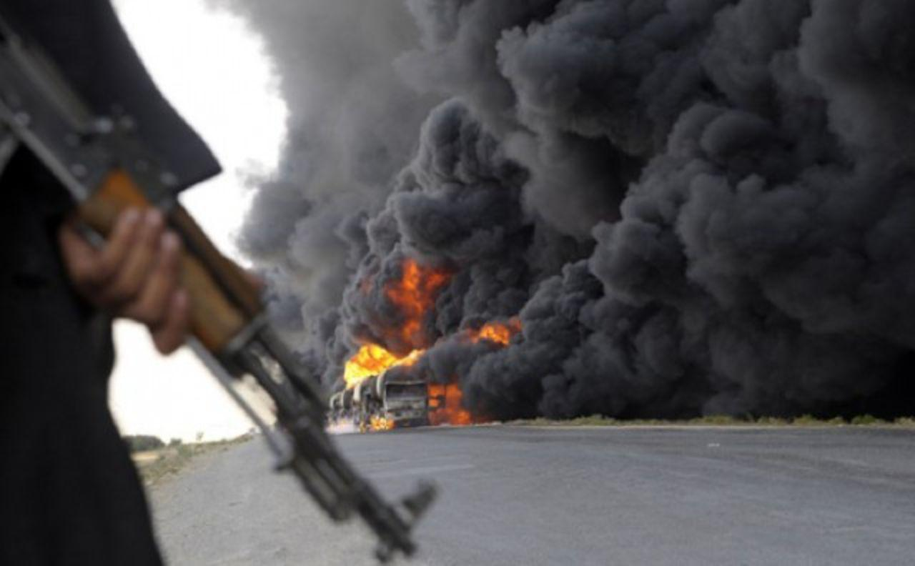
Терроризм – это метод, посредством которого организованная группа стремится достичь провозглашённых ею целей через систематическое использование насилия. Для нагнетания страха применяются такие террористические способы (методы), как взрывы и поджоги жилых и административных зданий, магазинов, вокзалов, захват заложников, автобусов, угоны самолетов и т.д.
Действия населения по предотвращению террористических актов:
- Будьте наблюдательны! Только Вы способны своевременно обнаружить подозрительные предметы и людей, посторонних в вашем подъезде, дворе, на улице;
- Будьте бдительны! Обращайте внимание на поведение окружающих, наличие бесхозных и не соответствующих обстановке предметов;
- Наведите порядок в собственном доме: установите железную дверь с домофоном в подъезде, ежедневно проверяйте закрытие подвалов, чердаков и технических зданий;
- Совместно с соседями организуйте дежурство вблизи дома и оказание помощи правоохранительным органам;
- Не делайте вид, что ничего не замечаете при опасном поведении попутчиков в транспорте! Вы имеете полное право защищать место Вашего временного пребывания;
- Никогда не принимайте на хранение или для передачи другому лицу предметы, даже самые безопасные;
- Обнаружение подозрительного предмета в безлюдном месте не должно ослабить Вашу бдительность. Злоумышленник мог попросту бросить его, испугавшись чего-либо;
- Даже если у Вас имеется опыт общения с взрывчатыми веществами, не пытайтесь производить с ними какие-либо манипуляции. Самодельные взрыватели бывают сверхчувствительны и изощрённо хитроумны;
- Не приближайтесь, а тем более — не прикасайтесь к подозрительному предмету: это может стоить Вам жизни;
- Расскажите своим детям о взрывных устройствах;
- Научите своих детей мерам безопасности: не разговаривать на улице и не открывать дверь незнакомым, не подбирать бесхозные игрушки, не прикасаться к находкам и т.п.
I. Общие рекомендации гражданам по действиям в экстремальных ситуациях.
Для предотвращения возможного террористического акта или уменьшения его последствий необходимо соблюдать следующие меры предосторожности:
- не трогайте в вагоне поезда (электрички, трамвая, троллейбуса, автобуса), подъезде дома или на улице (рынке, в общественных местах и т.д.) бесхозные пакеты (сумки, коробки и т.д.) и не подпускайте к ним других. Сообщите о находке сотруднику полиции;
- в присутствии террористов не выражайте свое неудовольствие, воздержитесь от резких движений, криков, стонов;
- при угрозе применения террористами оружия ложитесь на живот, защищая голову руками, дальше от окон, застеклённых дверей, проходов, лестниц;
- в случае ранения двигайтесь как можно меньше – это уменьшит кровопотерю;
- будьте внимательны, используйте любую возможность для спасения;
- если произошел взрыв – примите меры к недопущению пожара и паники, окажите первую медицинскую помощь пострадавшим;
- постарайтесь запомнить приметы подозрительных людей и сообщите их прибывшим сотрудникам спецслужб.
II. Рекомендации по действиям населения в конкретных ситуациях.
1. При обнаружении подозрительного предмета, который может оказаться самодельным взрывным устройством.
Если Вы обнаружили подозрительный предмет – не оставляйте этот факт без внимания!
- в общественном транспорте: опросите людей, находящихся рядом, постарайтесь установить принадлежность предмета (сумки и т.д.) или кто мог его оставить. Если хозяин не установлен, немедленно сообщите о находке водителю (машинисту и т.д.).
- в подъезде своего дома: опросите соседей, возможно, он принадлежит им. Если владелец не установлен – немедленно сообщите о находке в Ваше отделение полиции.
- в администрации (учреждении): немедленно сообщите о находке руководителю администрации (учреждения).
Во всех перечисленных случаях:
- не трогайте, не вскрывайте и не передвигайте находку;
- зафиксируйте время обнаружения находки;
- постарайтесь сделать так, что бы люди отошли как можно дальше от опасной находки;
- обязательно дождитесь прибытия оперативно-следственной группы;
- не забывайте, что Вы являетесь основным очевидцем.
Помните! Внешний вид предмета может скрывать его настоящее назначение. В качестве камуфляжа для взрывных устройств используются обычные сумки, пакеты, свертки, коробки, игрушки и т.п. Еще раз напоминаем! Не предпринимайте самостоятельных действий с находками или подозрительными предметами, которые могут оказаться взрывными устройствами, – это может привести к их взрыву, многочисленным жертвам, разрушениям.
2. Как действовать, если Вы попали в перестрелку:
- если стрельба застала Вас на улице: сразу же ложитесь на землю и осмотритесь, выберите ближайшее укрытие и проберитесь к нему, не поднимаясь в полный рост. Укрытием могут служить выступы зданий, памятники, бетонные столбы, бордюры, канавы и т.д. При первой возможности спрячьтесь в подъезде жилого дома, в подземном переходе и дождитесь окончания перестрелки. Примите меры по спасению детей, при необходимости прикройте их своим телом. По возможности сообщите о происшедшем сотрудникам полиции.
- если стрельба застала Вас дома: укройтесь в ванной комнате и ложитесь на пол, так как находиться в комнате опасно из-за возможного рикошета.
3. Как действовать при захвате автобуса (троллейбуса, трамвая) террористами:
- если Вы оказались в захваченном террористами автобусе (троллейбусе, трамвае), не привлекайте к себе их внимание;
- осмотрите салон, отметьте места возможного укрытия в случае стрельбы.
- успокойтесь, попытайтесь отвлечься от происходящего, читайте, разгадывайте кроссворды;
- снимите ювелирные украшения, не смотрите в глаза террористам, не передвигайтесь по салону и не открывайте сумки без их разрешения;
- не реагируйте на их провокационное или вызывающее поведение. Женщинам в мини-юбках желательно прикрыть ноги;
- если спецслужбы предпримут попытку штурма – ложитесь на пол между креслами и оставайтесь там до конца штурма;
- после освобождения немедленно покиньте автобус (троллейбус, трамвай), так как не исключена возможность его предварительного минирования террористами и взрыва (возгорания).
4. При захвате в заложники:
- если Вы оказались в заложниках: не допускайте действий, которые могут спровоцировать нападающих к применению оружия. Переносите лишения, оскорбления и унижения, не смотрите в глаза преступникам, не ведите себя вызывающе. Выполняйте требования преступников, не возражайте им, не рискуйте жизнью своей и окружающих, не допускайте истерики и паники;
- прежде чем что-либо сделать – спрашивайте разрешения (сесть, встать, попить, сходить в туалет и т.д.). Если Вы ранены, постарайтесь не двигаться, этим Вы предотвратите дополнительную потерю крови;
- при Вашем освобождении: ложитесь на пол лицом вниз, голову закройте руками и не двигайтесь. Держитесь, по возможности, подальше от проёмов дверей, окон. Ни в коем случае не бегите навстречу работникам спецслужб или от них, так как Вас могут принять за преступников.
5. При получении информации о возможном теракте и необходимости эвакуации: если информация о начале эвакуации застала Вас в квартире, то возьмите документы, деньги, ценности. Отключите электричество, газ, воду, погасите в печи (камине) огонь. Окажите помощь в эвакуации пожилым и тяжелобольным людям. Закройте входную дверь на замок. Возвращайтесь в покинутое помещение только после разрешения ответственных лиц.
Внимание! Заведомо ложное сообщение об акте терроризма – наказуемо.
При возникновении чрезвычайных ситуаций необходимо звонить
по единому телефону спасения «01», сотовая связь «112» (все операторы сотовой связи)
Телефоны для экстренного реагирования:
Название экстренной службы | С сотового телефона | Со стационарного телефона
Пожарная охрана | 101 | 01 | 2-06-36
Дежурный ОМВД Александровского района | 102 | 02 | 2-38-24
Скорая медицинская помощь | 103 | 03 | 2-58-80
Дежурный УФСБ | 8(492)442-59-86 |  | 2-59-86
ЕДДС Александровского р-на | 8(492)442-34-12 | 2-34-12
Единый номер вызова экстренных оперативных служб "112" | 112
МКУ « Управление по делам ГО и ЧС
Александровского района»

